Pracovný list z informatiky pre 6.ročník

1.Čo je Word Art?
- Tučné písmo
- Ozdobný text
- Kurzíva
- Podčiarknuté písmo

2. Napíš svoje meno a triedu ozdobným písmom. Postupuj podľa návodu v prezentácii: Vložiť- WordArt- vyber požadovaný štýl
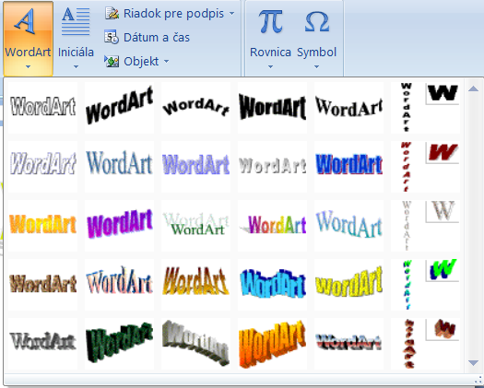

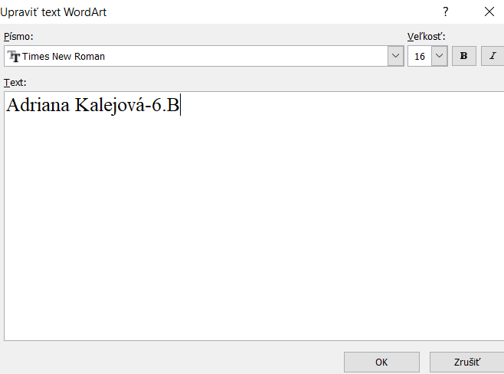
Príklad: Adriana Kalejová- 6.B
Písmo:TimesNew Roman
Veľkosť:16

3.Zmeň typ písma a veľkosť písma v svojom mene a triede.
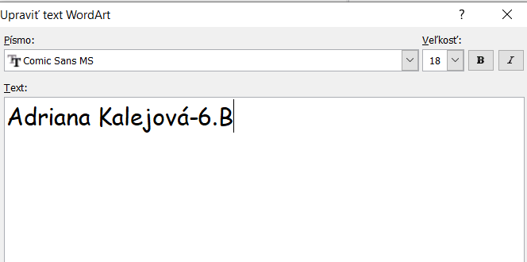

Písmo:ComicSans MS
Veľkosť:18
Tučné písmo

4.Použi v texte Nástroje WordArt: Výplň tvaru,Obrys tvaru, Zmeniť tvar.
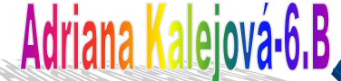

5. Použi v ozdobnom texte efekty textu.

6.Vytvor pozvánku na večierok ,ktorý robí tvoja trieda pre svojich kamarátov.
Text pozvánky:6.B pozýva všetkých, ktorí majú radi spev, tanec dobrú náladu, aby prišli medzi nás!

7. Pozvánka

,

